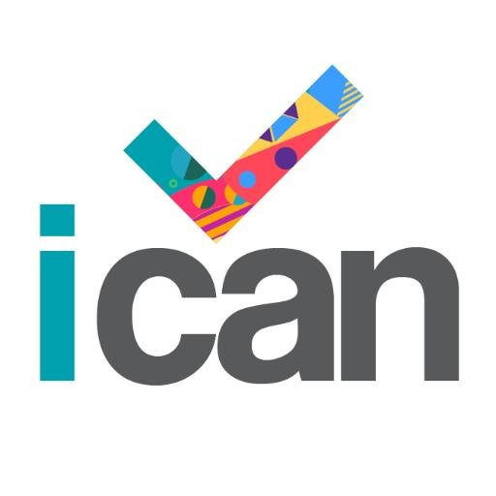
Szkolny Konkurs z Języka Angielskiego
„I can !”

Konkurs odbędzie się 04.03.2020 r. (środa, godz. 13:35, sala nr 14)
Konkurs będzie obejmował następujące zagadnienia:
- czytanie ze zrozumieniem
- słuchanie ze zrozumieniem
- opis zdjęcia oraz odpowiedź na pytania
Każdy uczestnik otrzyma dyplom, natomiast osoby które zajmą I, II i III miejsce dyplom oraz nagrody.

Organizator konkursu: Agnieszka Kaczkowska
Lista uczestników :
- ………………………………………
- ………………………………………
- ………………………………………
- ………………………………………
- ………………………………………
- ………………………………………
- ………………………………………
- ………………………………………
- ………………………………………

